Kdy se sloup vrátí na své místo?
Letos 3. listopadu jsme si již po sto prvé připomněli ostudné výročí vandalského činu z roku 1918 – zničení unikátní barokní památky mimořádné duchovní, historické a umělecké hodnoty, kterou byl pražský mariánský sloup od Jana Jiřího Bendla. Přes téměř třicetileté obětavé úsilí mnoha osobností obnovený mariánský sloup na Staroměstském náměstí dosud nestojí. Co je toho příčinou a kdy se sloup vrátí na své místo?
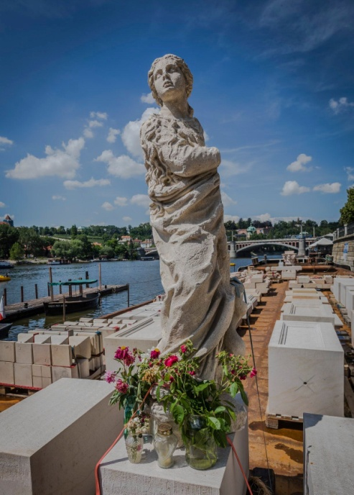

Obr. 1. Kopie torza sochy Panny Marie na lodi s dokončenými stavebními díly mariánského sloupu, kotvící pod klášterem křižovníků u Karlova mostu, foto Martin Frouz
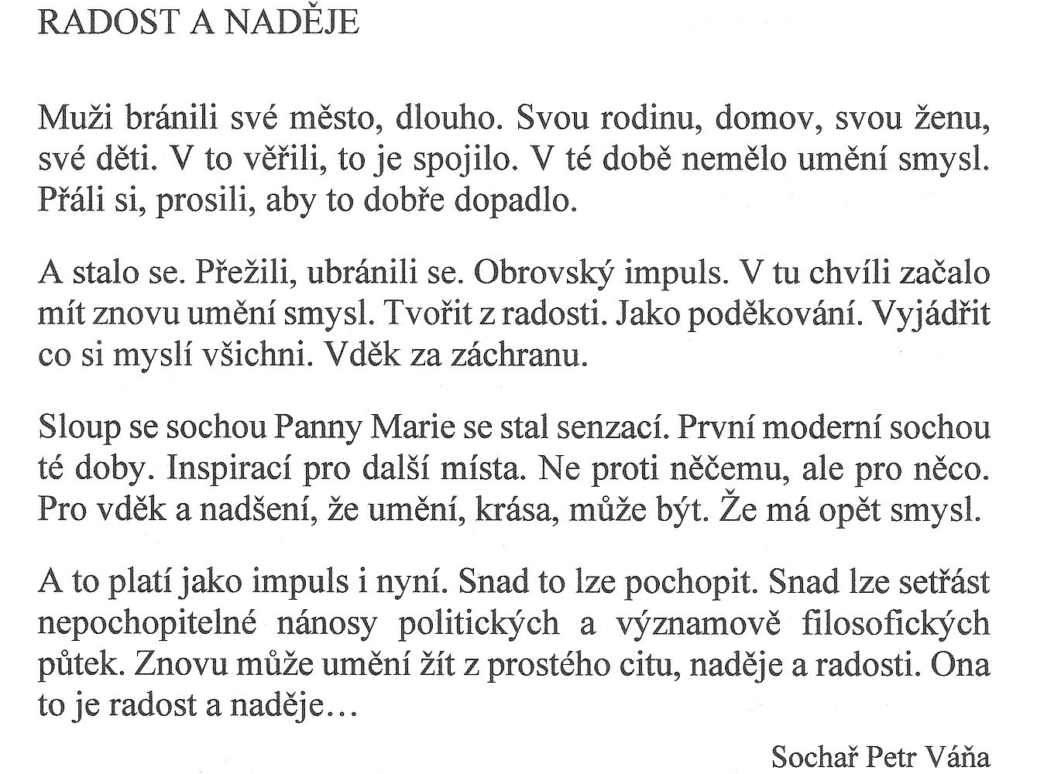

Původ a ikonografie mariánského sloupu v Praze
Nahlédněme krátce do dějin pro porozumění nejen umělecko-historické hodnotě, ale i duchovnímu významu pražského mariánského sloupu. Podle raně středověké legendy se apoštolu sv. Jakubovi Staršímu zjevila Panna Maria na sloupu na břehu řeky Ebro, kde stojí dnešní bazilika Nuestra Señora del Pilar v Zaragoze. První novodobý mariánský sloup byl z rozhodnutí papeže Pavla V. postaven roku 1614 na pahorku Esquilin v Římě naproti bazilice Santa Maria Maggiore. Dřík sloupu s korintskou hlavicí, nesoucí bronzovou sochu madony, pochází z antické Maxentiovy baziliky. Římský sloup, projektovaný vynikajícím architektem raného baroka Carlem Madernem, se stal ideovým vzorem prvních záalpských mariánských sloupů. Na pokyn vévody Maxmiliána Bavorského byl roku 1638 vybudován mariánský sloup v Mnichově na poděkování za ochranu města v době třicetileté války. Z podobného důvodu rozhodl roku 1646 císař Ferdinand III. o postavení mariánského sloupu ve Vídni.
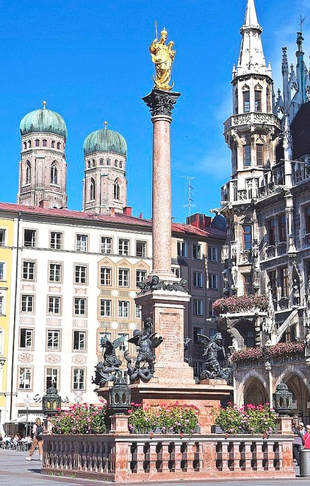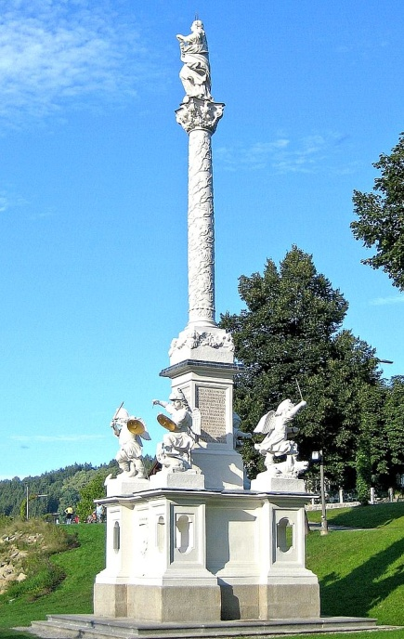
Obr. 2. Mariánský sloup na náměstí Marienplatz v Mnichově z roku 1638 (pozlacená bronzová socha madony 1593, Hubert Gerhard)
Obr. 3. Mariánský sloup z náměstí Am Hof ve Vídni (1646, Johann Jacob Pock) byl roku 1667 nahrazen sloupem bronzovým a přenesen do Wernsteinu am Inn
Motivem k položení ke vzniku mariánského sloupu Praze byly dramatické události na sklonku třicetileté války. V létě 1648, v době závěrečné fáze jednání o vestfálském míru, pronikla švédská vojska pomocí zrady jednoho z císařských důstojníků na Hradčany a Malou Stranu a oblehla městské části na pravém břehu Vltavy. Město odolalo více něž tříměsíčnímu obléhání přesilou tří švédských armád díky obranné strategii Rudolfa hraběte Colloredo-Wallsee a statečnosti pražských měšťanů a studentů klementinské koleje. Za heroickou obranu proti Švédům císař polepšil erb Starého Města, tj. vložil do něj obrněnou paži držící stříbrný meč – motiv, který je zachován v současném městském znaku Prahy. Položení základního kamene mariánského sloupu na Staroměstském náměstí v roce 1650 bylo aktem poděkování Panně Marii za uhájení města před obléhateli. Dokazuje to původní latinský nápis, který usvědčuje z neznalosti všechny, kteří dnes tvrdí něco odlišného.
Ikonografickým vzorem mariánského sloupu v Praze, jehož architekt je neznám, byly o málo starší sloupy v Mnichově a ve Vídni. Autorem sochařské výzdoby je Jan Jiří Bendl, umělec italského školení a přední osobnost raně barokní plastiky v českých zemích 17. století. Na vrchol sloupu byla vyzdvižena Immaculata, tj. Panna Maria v podobě apokalyptické ženy s rozpuštěnými vlasy, nesoucí kolem hlavy aureolu dvanácti hvězd a stojící na hlavě draka. Na čtyřech nárožích soklech stály čtyři sousoší andělů, symbolizující čtyři kardinální ctnosti (moudrost, spravedlnost, statečnost a mírnost) přemáhající alegoricky zpodobené čtyři síly zla (hlad, mor, válka, hereze). Vnitřní prostor základny mezi sokly získal funkci sanktuária, uchovávajícího vzácnou gotickou deskovou malbu Panny Marie Rynecké, pocházející z doby kolem roku 1420. Milostný obraz, před kterým Pražané v roce 1648 prosili za ochranu města při obléhání, byl nadále uctíván každou sobotu obřadem s procesím od Týnského chrámu.
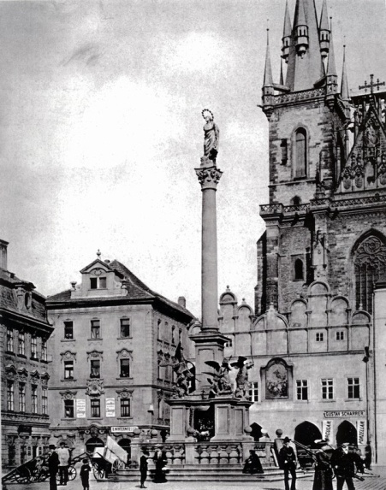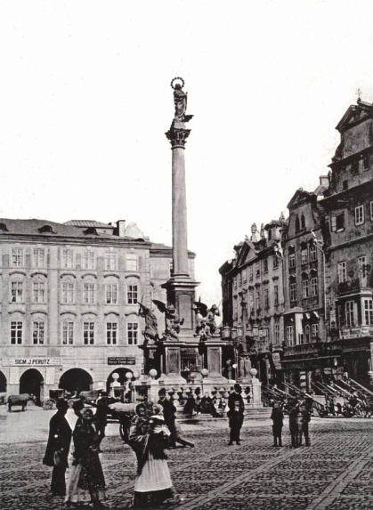
Obr. 4. Mariánský sloup na Staroměstském náměstí v Praze na historické fotografii, pohled k Týnské ulici
Obr. 5. Mariánský sloup na Staroměstském náměstí v Praze na historické fotografii, pohled k Celetné ulici
Tradice mariánských sloupů v zemích Koruny české
Budování mariánských sloupů se stalo typickým projevem středoevropské barokní kultury v druhé polovině 17. století a ve století následujícím. Z Prahy se postupně šířilo do ostatních českých, moravských a slezských měst. Roku 1673 vytvořil Jan Jiří Bendl pro město Louny redukovanou variantu pražského mariánského sloupu bez nárožních sousoší s anděly. Sochy Panny Marie nabývaly vedle Immaculaty také podobu dalších ikonografických typů – Assumpty, piety a rozličných milostných madon. Bohorodička bývala uctívána jako ochránkyně nejen před hrůzami války, ale také před nebezpečím moru. Po velkých morových epidemiích v letech 1679-80 a 1713 následovaly velké vlny výstavby mariánských sloupů, které se staly duchovními centry barokních měst a urbanistickými dominantami jejich náměstí. Vedle sloupů mariánského zasvěcení byly v menší míře budovány také trojiční a světecké sloupy.
Roku 1689 byl postaven na dnešním náměstí Svobody v Brně mariánský morový sloup se sochou Assumpty, tj. madonou s aureolou kolem celého těla, držící v náručí dítě a zašlapující do země hlavu draka. Během první poloviny 18. století vznikly v zemích Koruny české desítky mariánských sloupů vysoké umělecké hodnoty se sochařskou výzdobou od nejlepších umělců své doby. Jako příklady uveďme Broumov (1706, J. Brokoff), Kutnou Horu (1715, F. Baugut), Český Krumlov (1716, M.V. Jäckel), Moravskou Třebovou (1718, J. Sturmer), Olomouc – Dolní náměstí (1724, J. Sturmer, T. Schütz), Jaroměř (1726, M.B. Braun), Poličku (1731, F.J. Pacák), Uničov (1743, J.G.A. Heinz, S. Tischler). V téže době vznikl na území Prahy i druhý mariánský sloup vynikající kvality, a to na Hradčanském náměstí (1726, F.M. Brokoff, F.I. Weiss). Protějškem umělecky excelentních a nákladných realizací se staly skrovnější sloupy, vznikající v městečkách a obcích, často jako redukované varianty náročnějších vzorů.
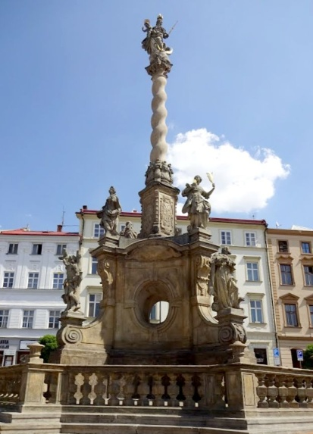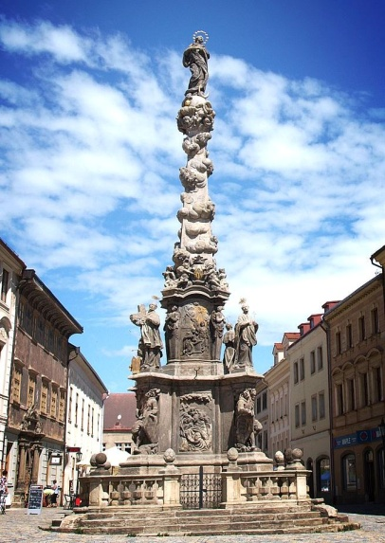
Obr. 6. Mariánský sloup na Dolním náměstí v Olomouci (1724, Jan Sturmer, Tobias Schütz)
Obr. 7. Mariánský sloup v Šultysově ulici v Kutné Hoře (1715, František Baugut)
Dramatický byl osud mariánského sloup v Moravské Ostravě, postaveném roku 1702 podle pražského vzoru na Ringplatzu, dnešním Masarykově náměstí. Sochu Panny Marie Immaculaty vytvořil Johaness Hyacint Zelander, původní sochy na soklech byly v době rokoka nahrazeny dekorativními vázami od Matěje Žídka. Komunistický režim nechal sloup odstranit a nahradit sochou milicionáře. Rozebrané díly sloupu byly uloženy v zámeckém parku v Kravařích, kde se jich část ztratila. Po pádu komunismu byl sloup roku 1992 obnoven v rámci celkové rekonstrukce náměstí a chybějící části doplněny. Případ mariánského sloupu v Ostravě dokazuje, že rekonstrukce poničené barokní památky na původním místě je možná, setká-li se idea obnovy s porozuměním u samosprávy města, která záměr buď sama podpoří, nebo mu alespoň neklade překážky.
Zničení pražského sloupu a snahy o jeho obnovu
Pražský mariánský sloup byl zničen zfanatizovaným davem, vracejícím se 3. listopadu 1918 večer z manifestace na Bílé Hoře. Byl svržen jeden ze čtyř andělů, na jeho sokl postaven hasičský žebřík a uvázána smyčka kolem sloupu. Pískovcový sloup se po rozhoupání zřítil a rozlomil na několik částí. Socha madony dopadla na záda na dlažbu, rozbila se na deset velkých kusů a odkutálela se jí hlava. Barbarskému činu, který vyprovokoval pražský anarchokomunista Franta Sauer, se těsně předtím marně pokusili zabránit tři členové Národního výboru československého. Úmyslu davu pokračovat ničením soch na Karlově mostě zamezilo teprve přivolané četnictvo a vojsko. Událost vyvolala početné protesty na Moravě, na Slovensku i v Sudetech a byla odsouzena řadou osobností z uměleckých, literárních a univerzitních kruhů.
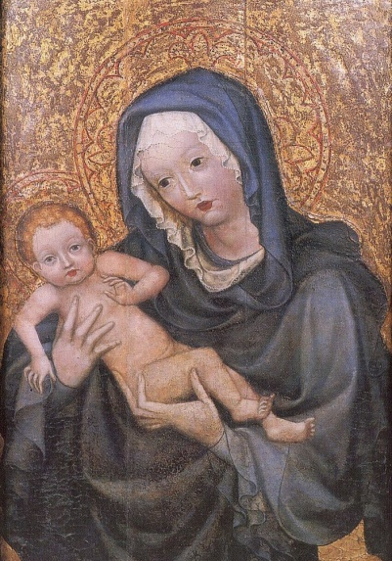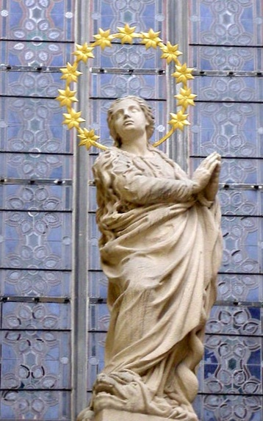
Obr. 8. Gotická desková malba Panny Marie Rynecké (kolem 1420) je nyní uctívána v chrámu Panny Marie před Týnem
Obr. 9. Kopie zničené sochy Immaculaty od sochaře Petra Váni čeká na svůj návrat před jižním portálem Týnského chrámu
Ihned po zničení mariánského sloupu se projevila vůle věřících po jeho obnovení a byly pořádány finanční sbírky na tento účel. Politické ovzduší první republiky, válečná doba ani komunistický režim úmyslu nepřály, touha po obnově sloupu však přetrvala. Zcela novou energii získal záměr roku 1990 založením Společnosti pro obnovu mariánského sloupu, jejímž odborným garantem se stal erudovaný restaurátor, akademický sochař Jan Bradna. Roku 1995 byla vyhlášena celonárodní sbírka a o dva roky později zahájeny kamenické práce na obnově sloupu. Realizací projektu byl pověřen akademický sochař Petr Váňa, který pro tento účel založil se svým bratrem Tomášem a dalšími společníky kamenosochařskou huť. Podle modelu původní Bendlovy madony, zhotoveného sochaři M. Krátkým a K. Kronychem, vytesal Petr Váňa v letech 2000-02 věrnou kopii sochy z božanovského pískovce, která byla provizorně osazena na ocelový pilíř před jižním portálem Týnského chrámu. V roce 2001 vysekala kamenosochařská huť z bloku narůžovělého indického pískovce šestimetrový dřík sloupu a prozatímně jej umístila v zahradě nemocnice sester boromejek pod Petřínem. Architektonické prvky sloupu byly vytesány z různých druhů pískovce s výjimkou sanktuária, které bylo ze statických důvodů zhotoveno z mrákotínské žuly.
Vedení hlavního města záměr obnovy mariánského sloupu schválilo v roce 2013 a uzavřelo se Společností smlouvu o jeho provedení. Praha se přitom nezavázala k žádnému finančnímu příspěvku, sloup měl být darem městu od Společnosti a jejích mecenášů. Petr Váňa se svou kamenosochařskou hutí pracoval po dobu více než dvaceti let bez nároku na honorář. Na pískovcové bloky základny sloupu přispělo 15 českých a moravských měst, ve kterých stojí mariánské sloupy, česká misie v Chicagu a italské město Vitorchiano, další materiál, jeho doprava a jiné náklady byly hrazeny z mecenášských darů a z výnosů sbírky. Postup prací byl naplánován tak, aby sloup mohl být osazen ke 100. výročí svého stržení v roce 2018. Navzdory tomu, že v červnu 2017 vydal stavební úřad potřebné územní rozhodnutí, nové zastupitelstvo změnilo v září téhož roku názor a osazení sloupu zabránilo. Na místě sloupu na Staroměstském náměstí tak zůstává holá dlažba, občas zastavovaná stánky trhovců. Předsudky zatím vítězí nad ideálem, politická krátkozrakost nad nezištnou velkorysostí a hlas politiků nad hlasem umělců.
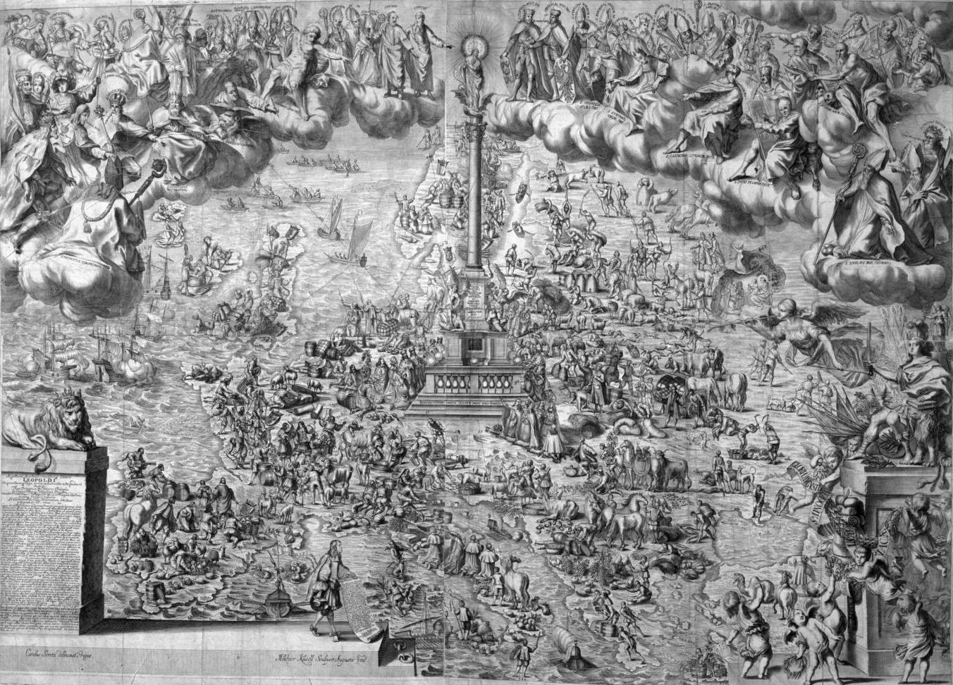
Obr. 10. Melchior Küssel: Mariánský sloup v Praze jako duchovní střed Evropy (1661, mědirytina)
Proč má být sloup obnoven
Mariánský sloup se sochou Immaculaty od Jana Jiří Bendla plnil historickou úlohu společenského a duchovního středu Starého Města pražského po dobu bezmála 300 let. Byl navíc urbanistickou dominantou ve vztahu k ostatním historickým stavbám na Staroměstském náměstí i při vzdálených pohledech z hlavních komunikací, ústících do náměstí. V neposlední řadě byl také gnómónem, určujícím pražský sluneční čas dopadem svého stínu na čáru místního poledníku, dosud vyznačenou v dlažbě. Nelze však opomenout ani národní a celoevropský kulturně-historický kontext pražského sloupu. Metaforicky jej můžeme vnímat jako kmen vzrostlého stromu, jehož hlavní tři kořeny se nazývají Řím, Mnichov a Vídeň a jehož větvemi jsou Louny, Jaroměř, Kutná Hora, Polička, Brno, Olomouc, Ostrava a desítky dalších měst v Čechách, na Moravě a ve Slezsku. Sloup nejen na náměstí patří, ale současně ukazuje nám, kam patříme my.
Roku 1661 vytvořil augsburský rytec Melchior Küssel podle kresby Karel Škréty umělecky brilantní mědirytinu s bohatým alegorickým obsahem, vztahující se k pražskému mariánskému sloupu. Vznikl tak grafický list, v němž se symbolicky spojuje dílo největšího českého raně barokního sochaře a nejvýznamnějšího malíře téže doby. Je na něm zobrazen pražský sloup a zástupy lidí v různých koutech Evropy, kteří společně se zástupy svatých na oblacích obracejí své zraky k Panně Marii na jeho vrcholu. Čechy jsou středem Evropy, Praha středem Čech a sloup středem Prahy. Mariánský sloup je zde představován nejen jako duchovní střed Evropy, ale současně je též jako vertikála spojující zemi a nebe, sféru fyzického bytí s bytím duchovním a časný život s životem věčným. Tato skutečnost je vůbec nejdůležitějším důvodem, proč vrátit sloup na své místo.
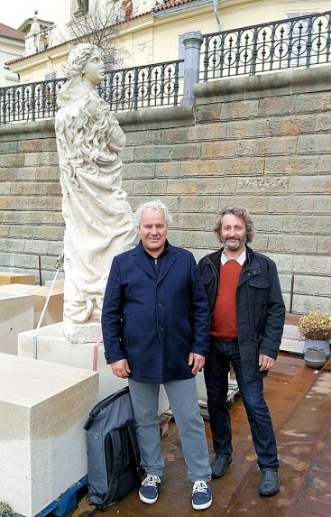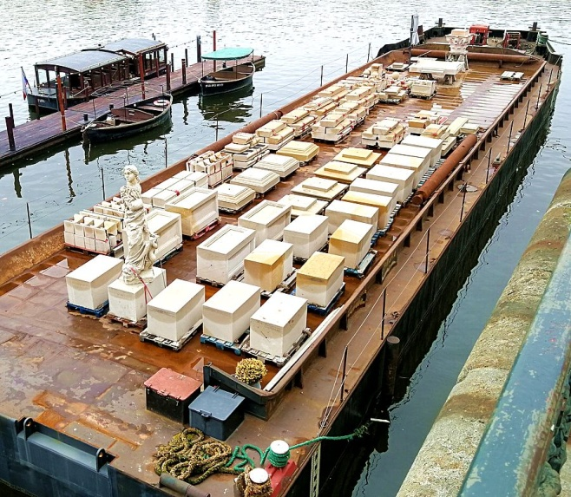
Obr. 11. Sochaři bratři Petr a Tomáš Váňovi na lodi kamenosochařské huti pod klášterem křižovníků u Karlova mostu, 3. 11. 2019
Obr. 12. Loď kamenosochařské huti s dokončenými stavebními díly mariánského sloupu pod klášterem křižovníků u Karlova mostu
Autor: Jiří Bernard Krtička

